LAPORAN PRAKTIKUM
STRUKTUR DATA
DOUBLE LINKED LIST



OLEH:
DEVINA AMANDA PUTRI
(2411533009)

DOSEN PENGAMPU:
DR. WAHYUDI, S.T, M.T

FAKULTAS TEKNOLOGI INFORMASI
DEPARTEMEN INFORMATIKA
UNIVERSITAS ANDALAS
2024
- PENDAHULUAN
Double Linked List atau DLL adalah salah satu bentuk struktur data linear yang terdiri dari simpul-simpul yang saling terhubung dua arah. Setiap simpul dalam DLL menyimpan tiga komponen utama, yaitu: data, pointer ke simpul berikutnya atau next dan pointer ke simpul sebelumnya atau prev. Keunggulan utama DLL dibandingkan Single Linked List adalah kemampuannya untuk menelusuri data dari dua arah, baik maju maupun mundur. Hal ini membuat DLL sangat cocok untuk aplikasi yang memerlukan traversal dua arah seperti browser history, undo-redo pada editor teks serta navigasi menu.

Operasi dasar yang ada pada DLL mencakup penyisipan (insertion), penghapusan (deletion), dan penelusuran (traversal). Dalam penyisipan, simpul baru dapat ditambahkan di awal, akhir, maupun posisi tertentu dalam list. Sedangkan penghapusan dapat dilakukan pada simpul pertama, terakhir atau berdasarkan posisi. Dengan implementasi yang baik, DLL memberikan fleksibilitas dan efisiensi dalam pengelolaan data dinamis, terutama saat terjadi banyak manipulasi elemen dalam list.

- TUJUAN
- Memahami konsep dasar struktur data Double Linked List
- Mengetahui cara mengimplementasikan node ganda dengan pointer next dan prev untuk membentuk hubungan dua arah
- Menerapkan operasi dasar pada DLL, seperti penambahan node di awal, tengah dan akhir list

- LANGKAH-LANGKAH PENGERJAAN
- Class NodeSLL.java
- Buat class baru dengan nama NodeDLL dan package Pekan6, buat field data untuk menyimpan nilai atau isi dari node
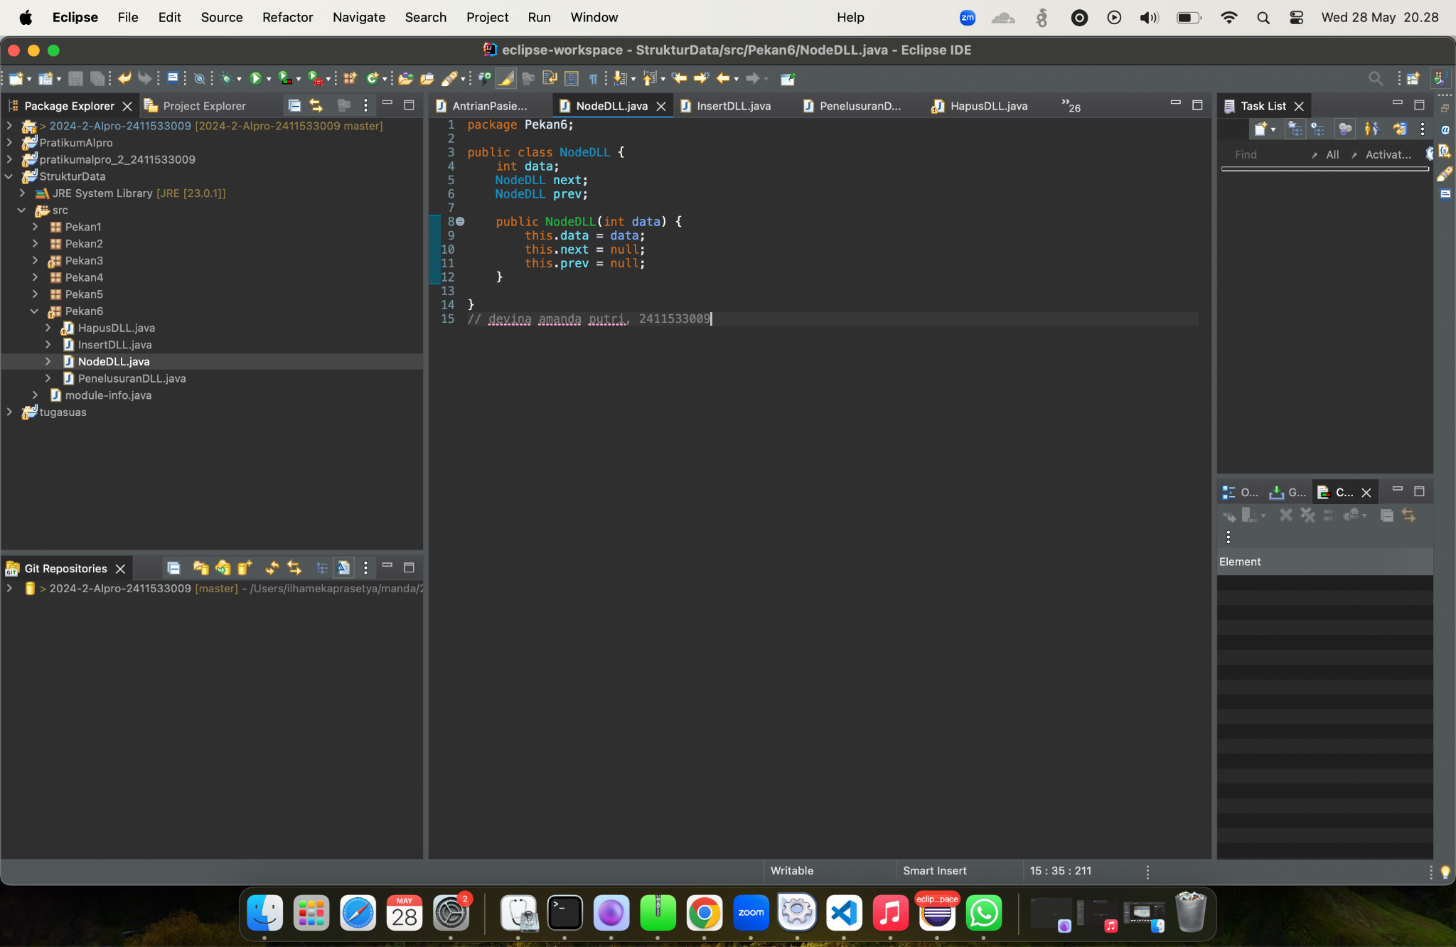
- Pointer next menunjuk ke node berikutnya dalam linkedlist, sedangkan pointer prev menunjuk ke node sebelumnya

- Buat konstruktor dari class NodeDLL untuk membuat objek baru dengan nilai tertentu. Lalu mengisi data pada node dengan data yang dimasukkan saat pembuatan objek. Karena node baru belum terhubung ke node manapun, maka next dan prev diset null


- Class InsertDLL.java
- Buat class baru dengan nama TambahSLL pada package Pekan5. Buat node baru dengan data yang diinput, hubungkan node baru ke head lama. Jika head lama tidak kosong, sambungkan prev dari head ke node baru. Lalu kembalikan node baru ke head baru
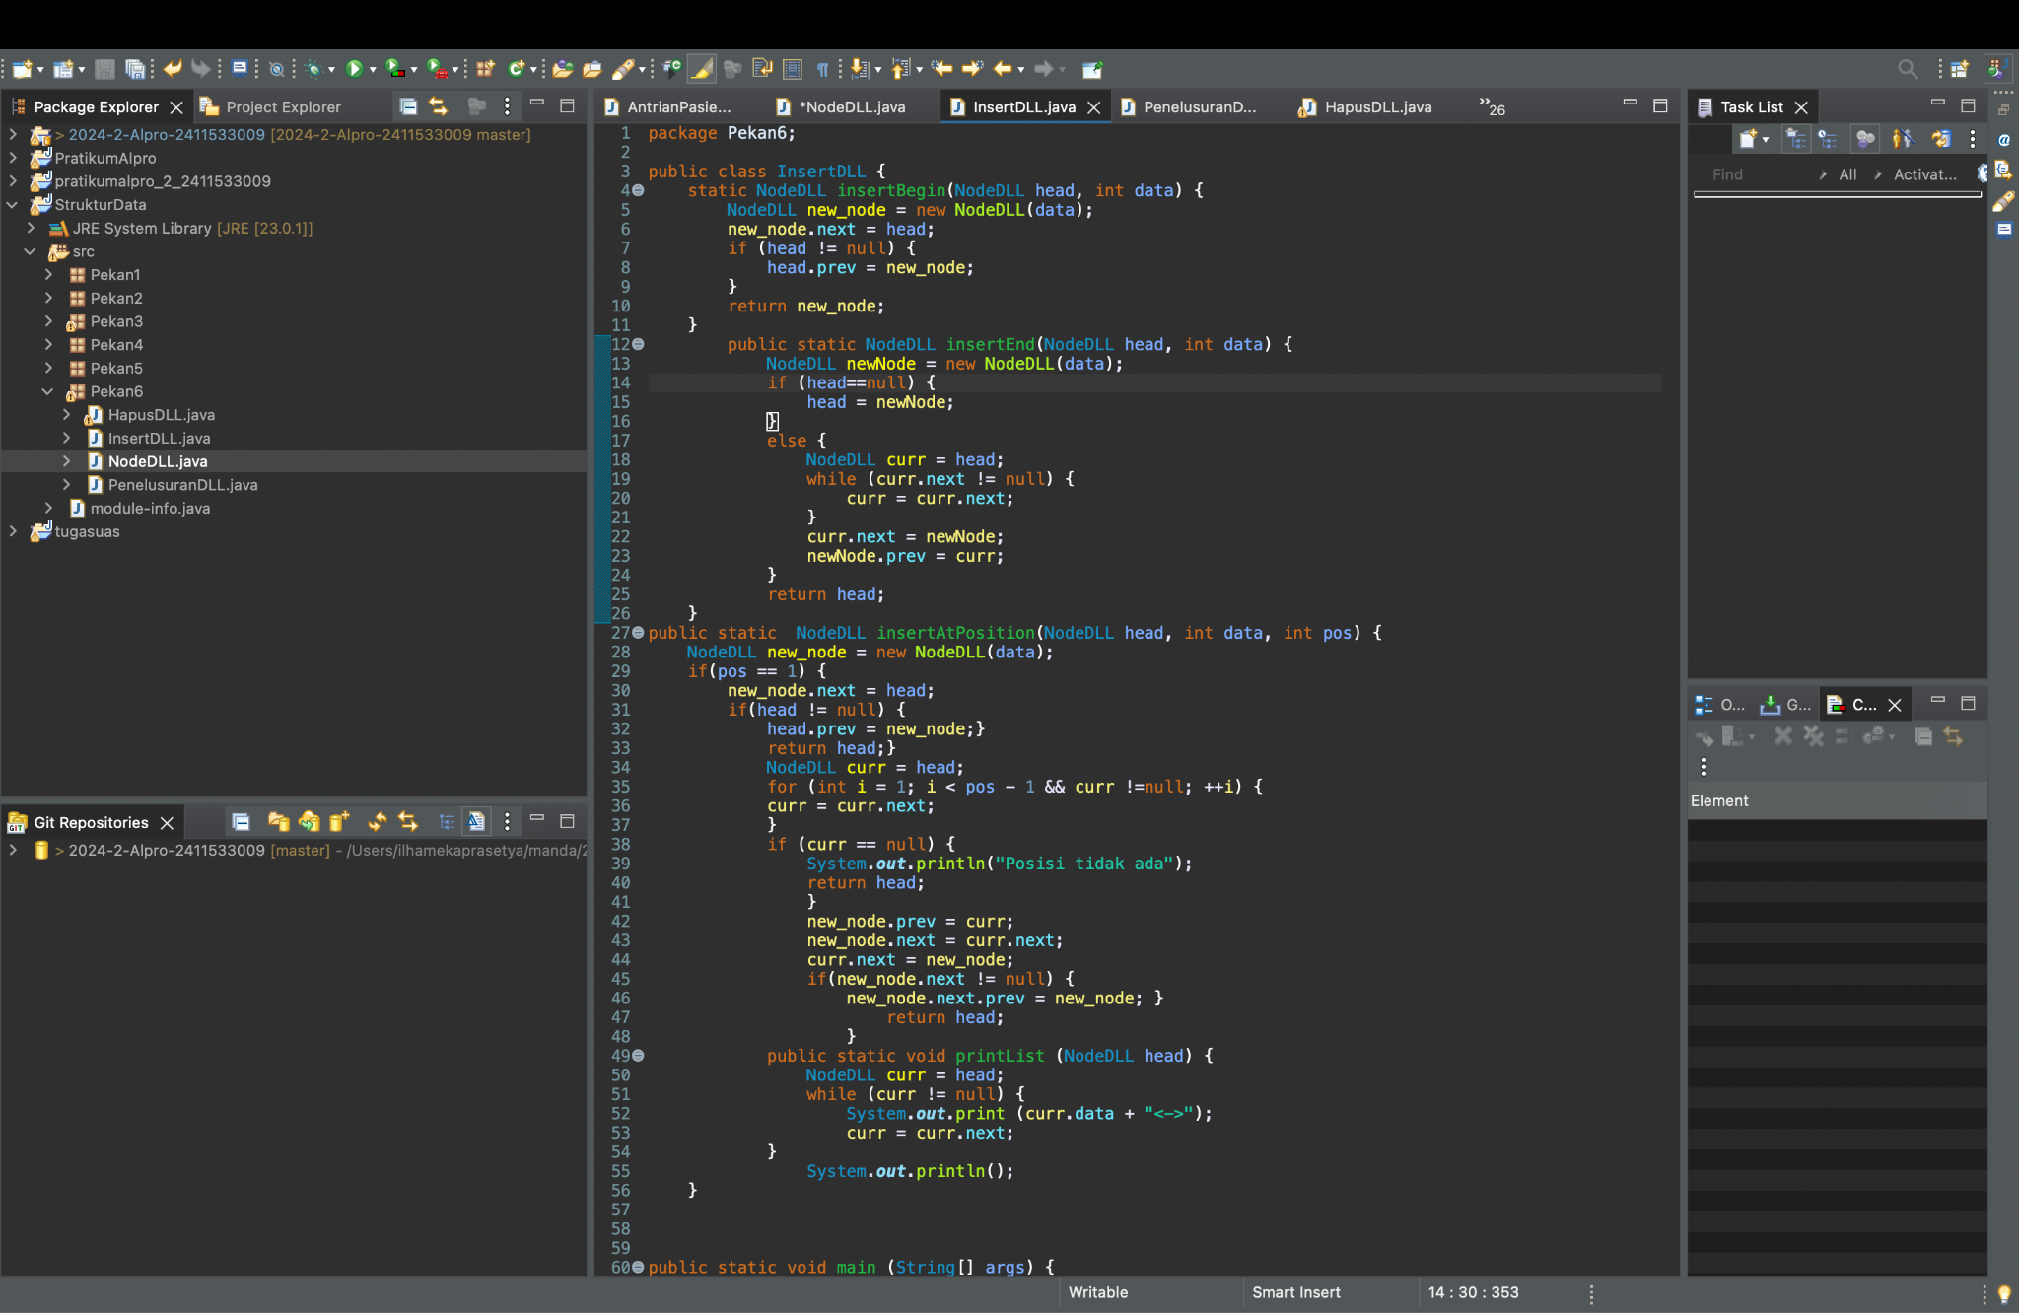
- Buat node baru untuk ditambah di akhir list, jika list masih kosong node baru akan menjadi head. Kalau list sudah ada isinya, iterasi sampai akhir lalu sambungkan newNode sebagai node terakhir

- Buat node baru yang akan disisipkan di posisi tertentu. Kalau yang diminta adalah posisi 1, maka insert seperti di awal list. Cari posisi yang ingin dimasukkan, jika posisi yang diminta di luar panjang list, tampilkan pesan “posisi tidak ada”. Sisipkan node baru di tengah-tengah, sambungkan pointer next dan prev dari dan ke node selanjutnya.

- Menelusuri list dari awal sampai akhir dan mencetak data tiap simpul

- Pada fungsi main, buat node pertama yang menjadi head dengan nilai 2, lalu menambahkan node kedua dengan nilai 3 dan menghubungkannya ke node pertama dengan pointer next. Mengatur pointer prev node kedua agar menunjuk kembali ke node pertama, lalu menambahkan lagi node kedua yang dihubungkan dengan next. Tampilkan teks sebagai penanda bahwa isi awal dari DLL akan ditampilkan dan memanggil method printList untuk mencetak semua data dalam DLL dari awal hingga akhir
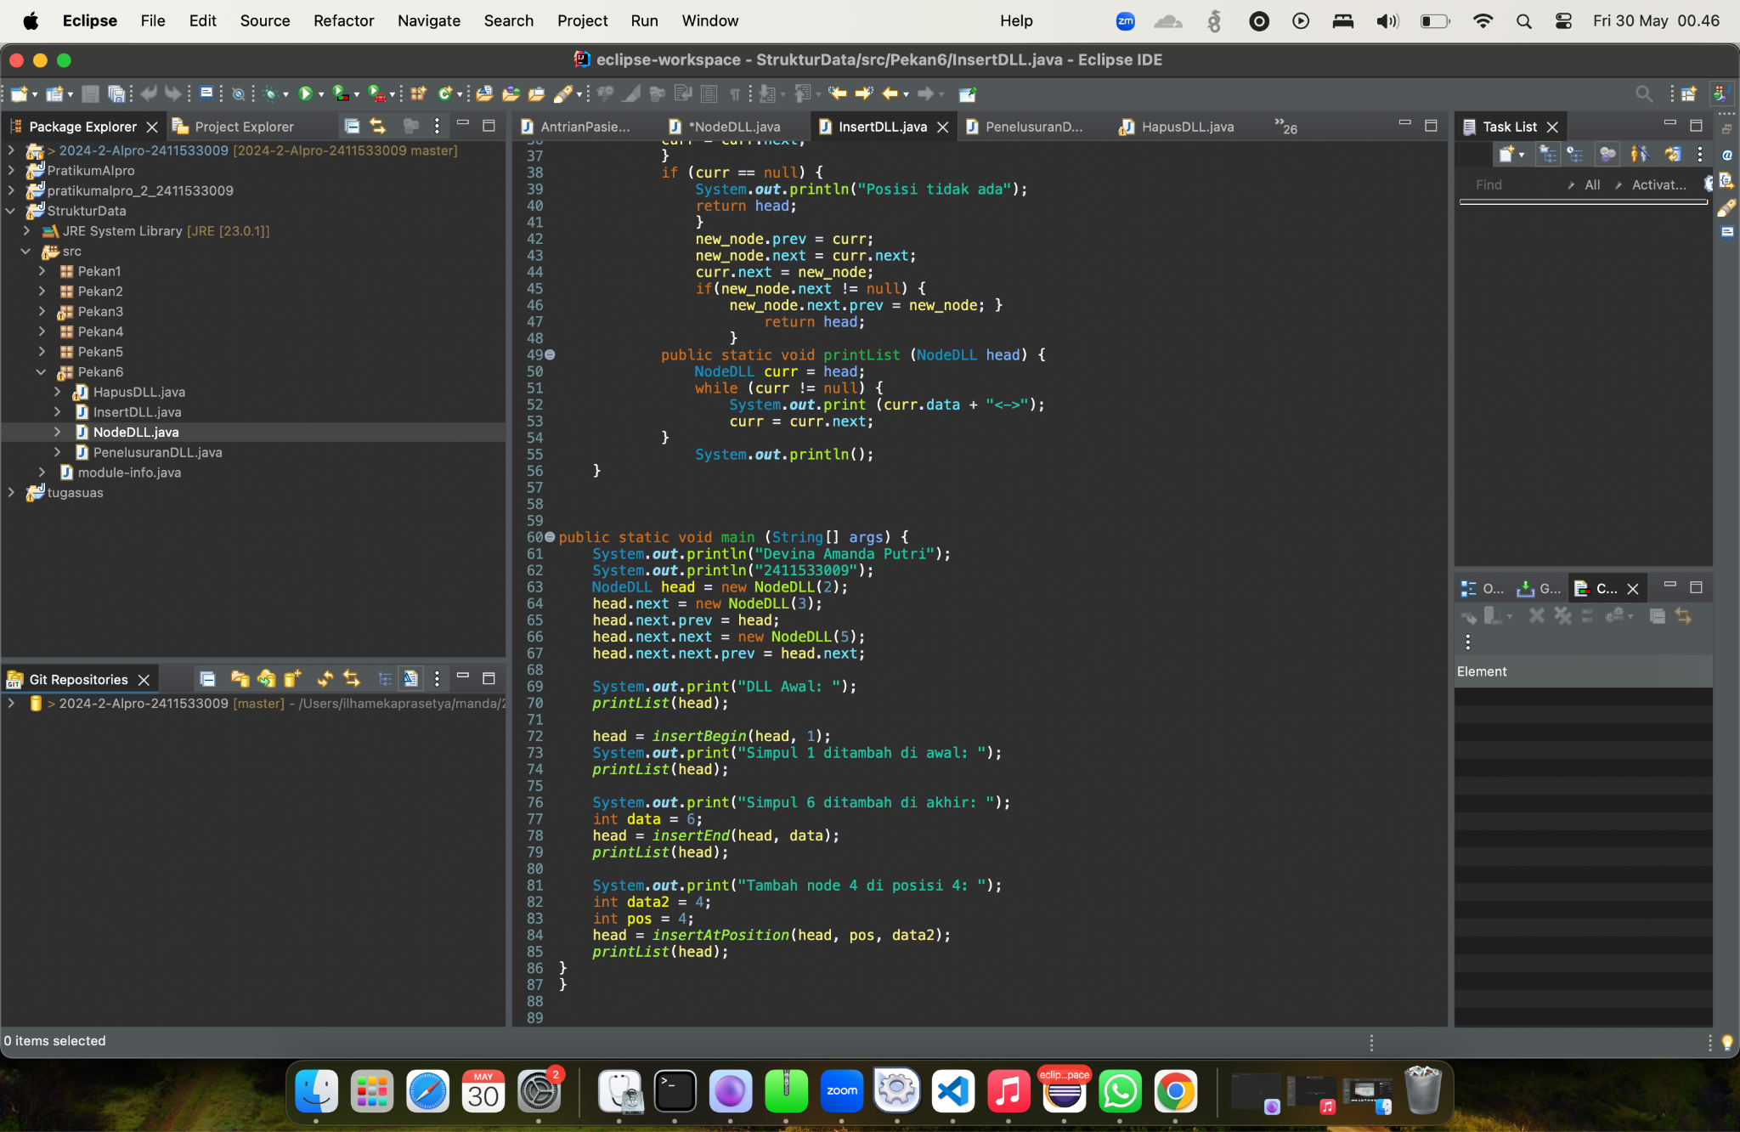
- Menambahkan simpul baru bernilai 1 di awal DLL dengan memanggil method insertBegin dan memperbarui pointer head. Tampilkan pesan bahwa simpul 1 telah ditambahkan di awal list dan menampilkan isi DLL setelah penambahan node di awal.

- Menampilkan pesan bahwa node 6 akan ditambahkan di akhir, simpan nilai 6 dalam variabel data lalu menampilkan isi DLL setelah penambahan node di akhir.

- Menampilkan pesan bahwa node dengan nilai 4 akan ditampilkan di posisi ke-4, simpan nilai 4 dalam variabel data. Tambahkan node baru bernilai 4 di posisi ke-4 dengan memanggil method insertAtPosition lalu tampilkan isi DLL setelah node disisipkan pada posisi yang ditentukan


- Class PenelusuranDLL.java
- Buat class baru dengan nama PenelusuranDLL pada package yang sama, buatkan method statis untuk menelusuri dan mencetak list dari awal ke akhir. Pointer curr mulai dari node paling depan, perulangan while bermaksud selama node masih ada, cetak data dan lanjut ke node berikutnya.
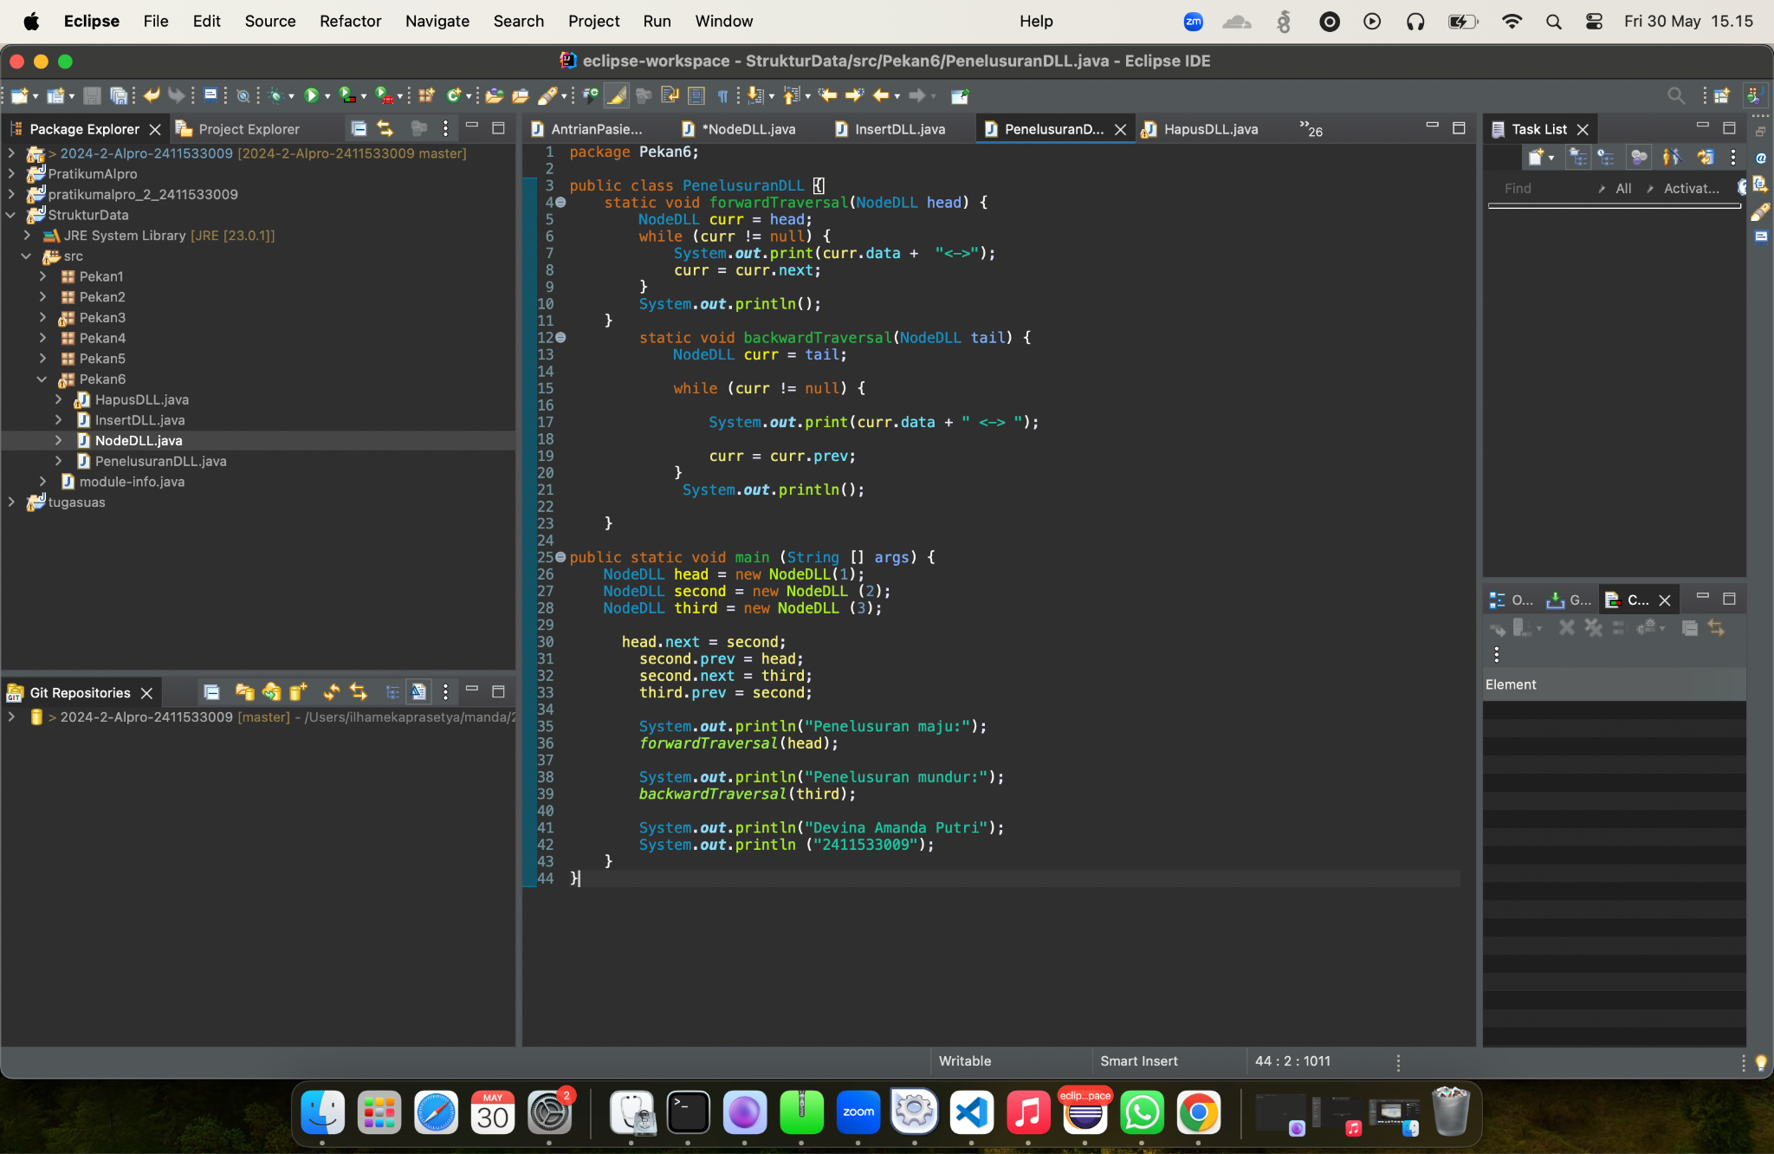
- Pada method backward traversal, dimulai dari node paling akhir lalu mundur. Cetak data sambil mundur ke node sebelumnya

- Method main sebagai method utama untuk uji coba penelusuran, buat 3 node dengan data 1 2 3 dan hubungkan node secara dua arah yaitu next dan prev, cetak penelusuran maju lalu cetak penelusuran mundur

- Class HapusDLL.java
- Buat class baru dengan nama HapusDLL.java pada package yang sama. Fungsi pertama yaitu fungsi untuk menghapus node awal. Buatkan perulangan jika list tidak kosong, geser head ke node berikutnya dan putuskan sambungan prev dari node baru
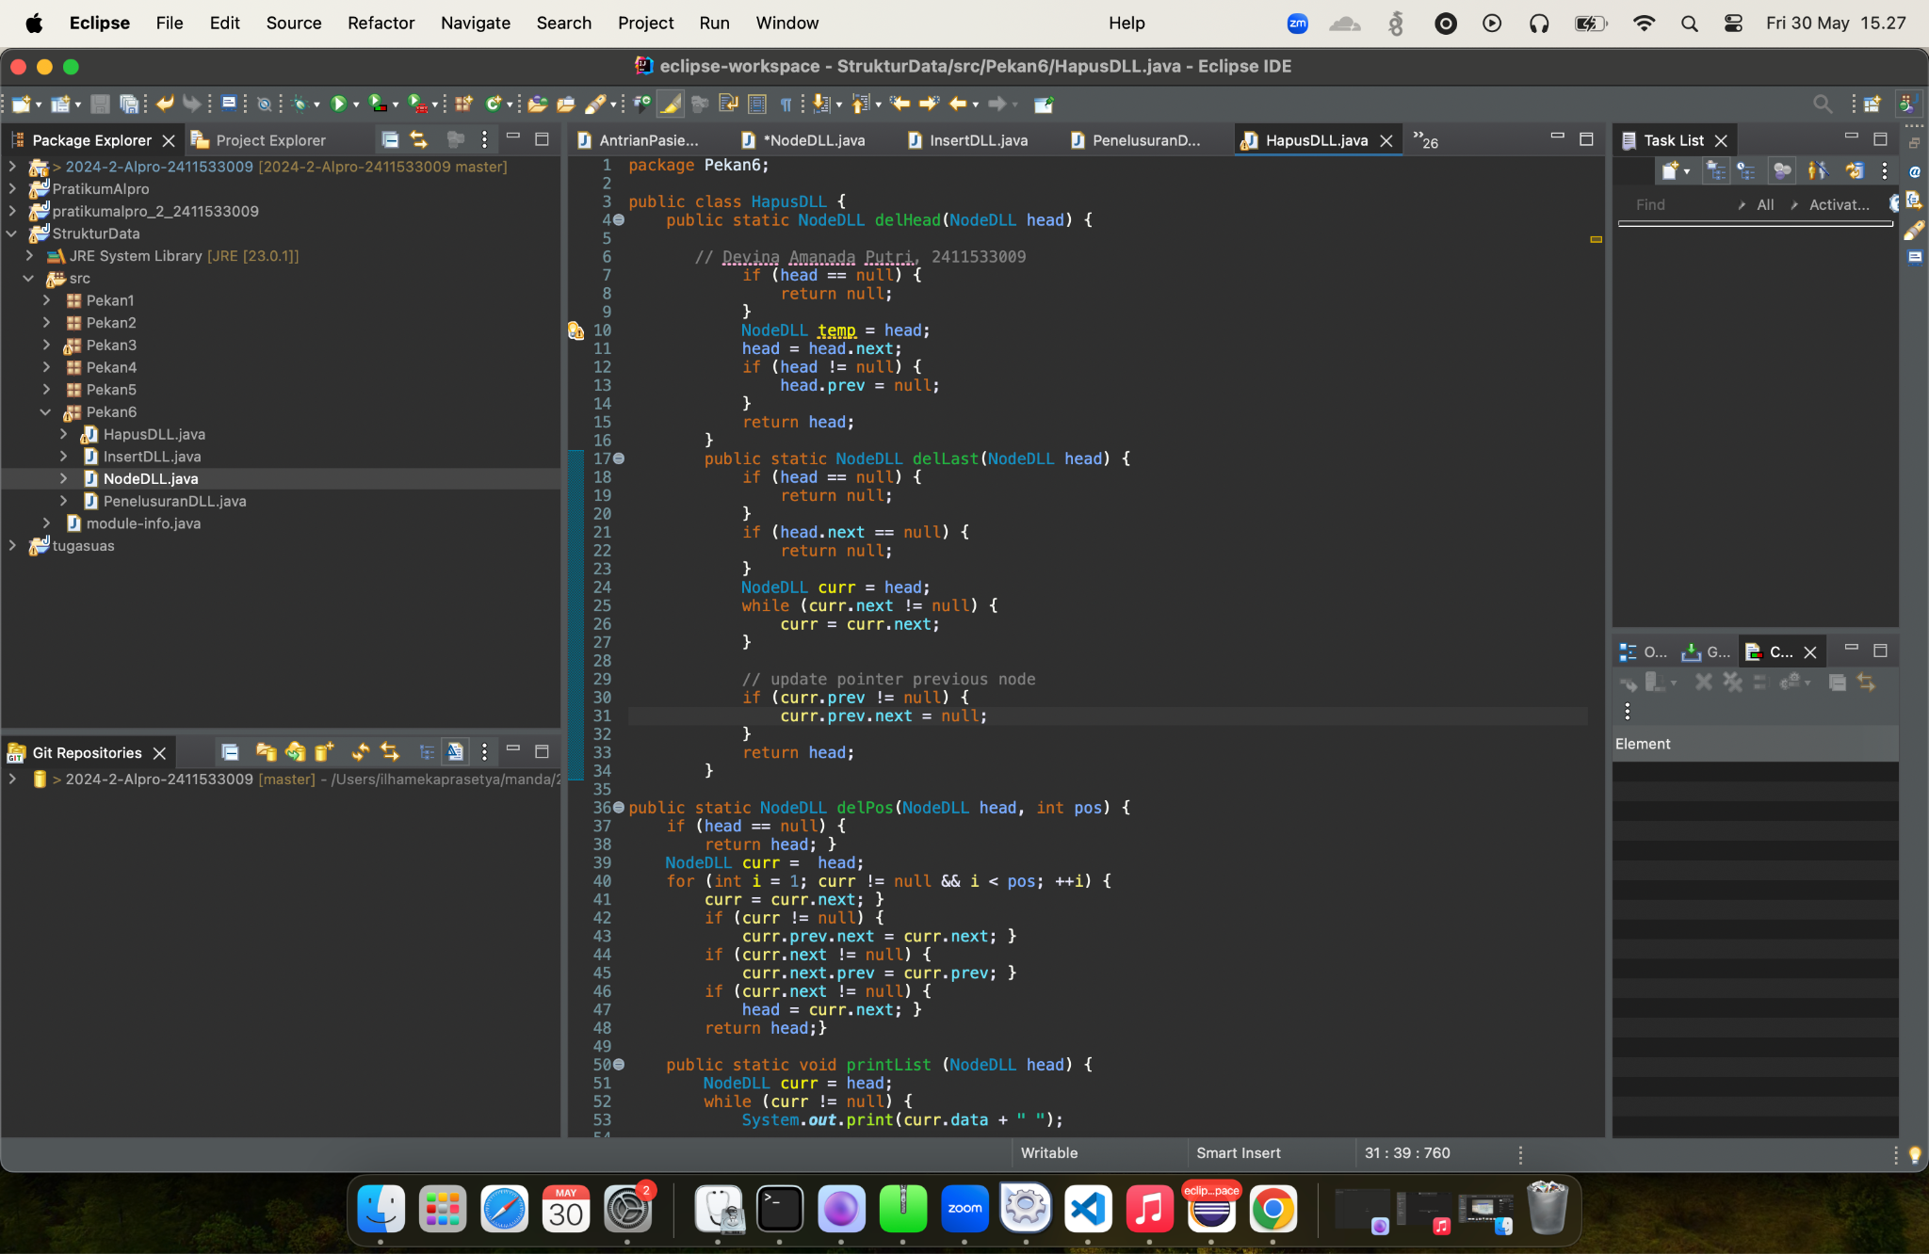
- Method delLast untuk menghapus simpul terakhir. Jika list kosomg, kembalikan null namun jika hanya ada satu node, hapus dengan mengembalikan null. Pointer curr digunakan untuk iterasi. Menelusuri hingga node terakhir, potong hubungan dari simpul sebelumnya ke simpul terakhir dan kembalikan head sebagai hasil akhir.

- Pada fungsi delPos, method menerima head dan pos untuk menentukan posisi simpul yang akan dihapus. Jika list kosong tidak perlu dihapus langsung dikembalikan. Gunakan pointer curr untuk iterasi dan perulangan untuk menelusuri list hingga simpul pada posisi pos. Hubungkan simpul sebelumnya langsung ke simpul setelah curr melewati curr. Lalu hubungkan simpul sesudah curr ke simpul sebelum curr.

- Fungsi printList untuk mencetak semua data di DLL dari awal ke akhir. Gunakan pointer head untuk iterasi, cetak data dari node yang sudah ada
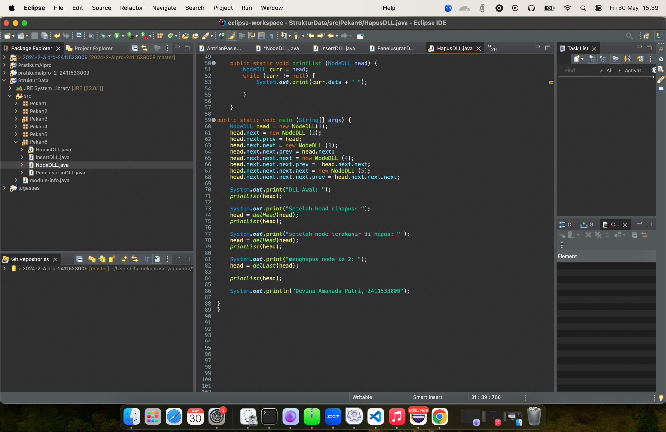
- Pada fungsi utama program, buat node pertama bernilai 1 tambahkan node kedua dan hubungkan kedua arah. Tambahkan node sampai ke-5 dan setiap penambahan node harus disambungkan. Lalu cetak isi awal list, hapus node pertama dan tampilkan, hapus juga node terakhir dan node di posisi ke-2.


- KESIMPULAN
Pada praktikum pekan 5 ini, telah dipelajari konsep dasar Double Linked List yang merupakan struktur data dinamis yang terdiri dari node-node yang saling terhubung dua arah, yakni pointer next dan pointer prev. Melalui implementasi empat class pada praktikum ini, dapat dipelajari cara membuat simpul ganda, menambahkan node di posisi tertentu, menelusuri data secara dua arah serta menghapus node dari posisi manapun.

